Для 5-х и 6-х классов была предложена тема «Математика в рисунках». Среди шестых классов организационную работу проводила учитель математики Асанова М.К.. Среди пятиклассников работа была поручена молодому специалисту, работающему первый год, Абдыракмановой А.А.. С этой работой она справилась.
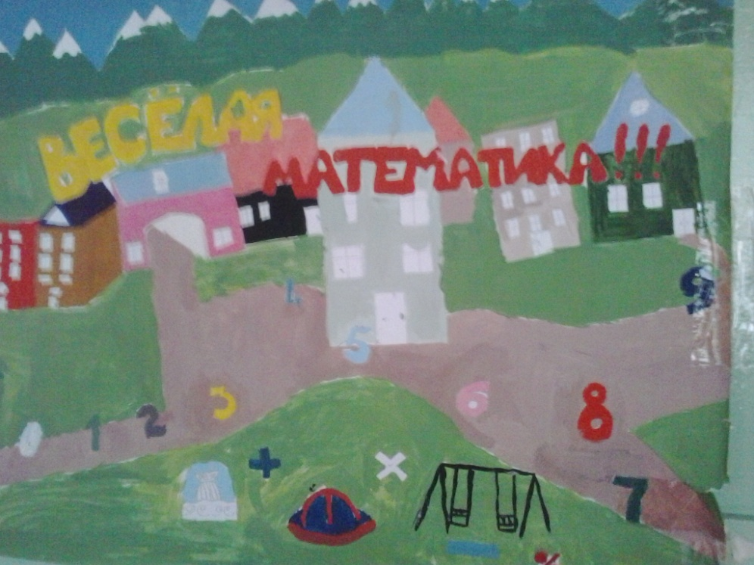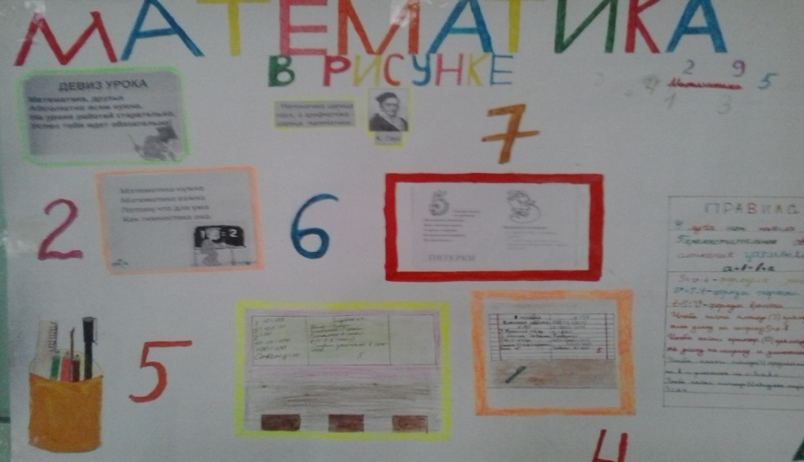
Тема «Величайшие изобретения в истории человечества» была отражена в работах учащихся 7-8классов. Руководил работой учитель физики Карымшаков С.Т..
1 место безоговорочно заняла работа учащихся 8г класса «История создания бумаги»
2 место присуждено стенгазете «История создания микроскопа»(7а класс).
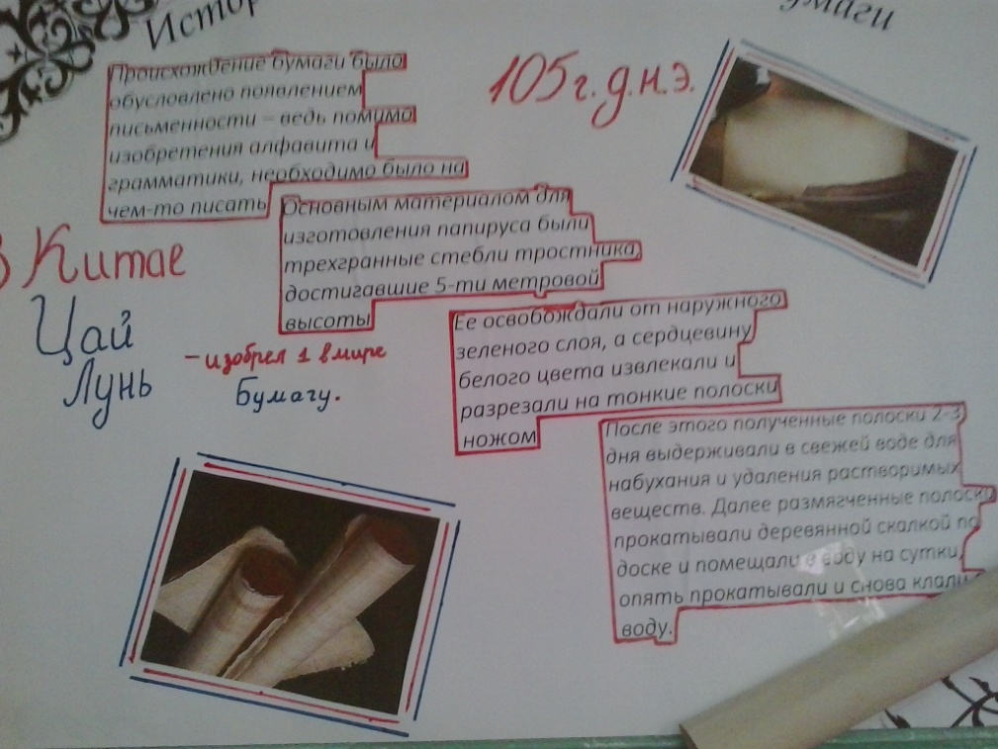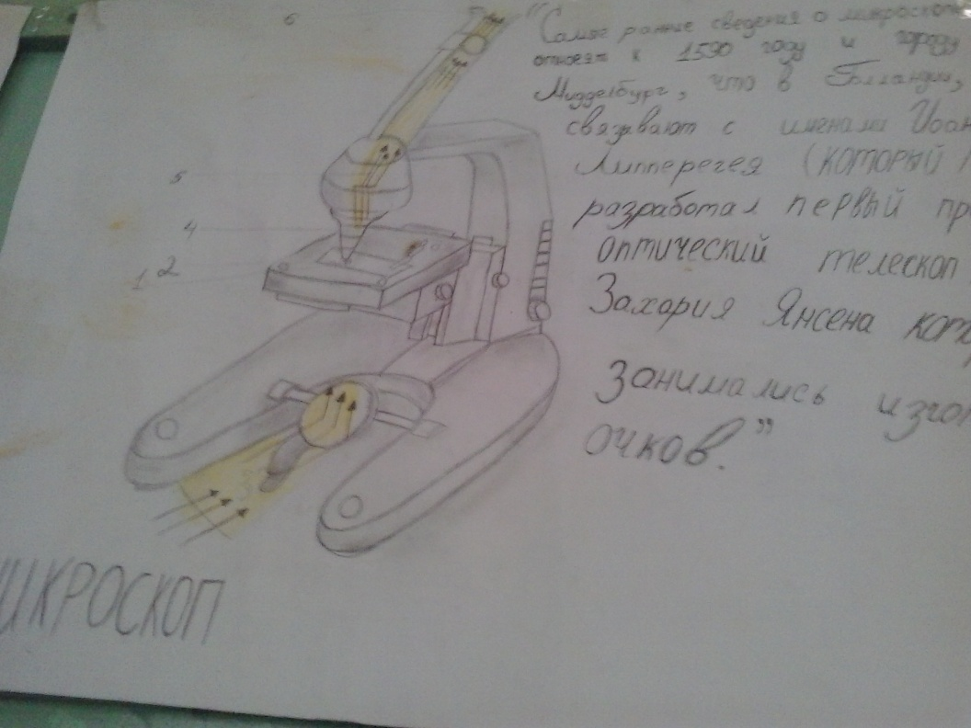
Конкурс рефератов по астрономии «Звёздное небо» проводился в одиннадцатых классах учителем физики Коротковой Е.Л.. Наиболее активны были ученики 11б класса. Победителями стали работы Белоцерковского А. , Шевченко С. и Курманходжаевой Д.(11б класс).
За время декады проведено два открытых мероприятия. Учитель математики Асанова М.К. организовала «Математический КВН» среди двух шестых классов. Ученики были активны, придумывали нестандартные ответы, наперегонки отвечали на вопросы ведущих. Проведённое мероприятие понравилось и участникам, и приглашенным учителям.
Второе мероприятие проведено было в 11а классе – «Физ-мат бой». Подготовили и выступали в качестве ведущих ученицы 11а класса Махмутханова Д. и Асанбекова А. под руководством учителя математики Базарбаевой Ч.М. и учителя физики Коротковой Е.Л..

